|  |
| --- |
| МИНИСТЕРСТВО НАУКИ И ВЫСШЕГО ОБРАЗОВАНИЯ РФ  Филиалфедеральногогосударственногобюджетногообразовательного  учреждениявысшегообразования  «Национальный исследовательский университет «МЭИ»» в г. Смоленске |
| Кафедра ЭиМТ |
| Отчет  по практической работе №4  Тема: «Организация циклов в ассемблере»  по курсу: «Основы микропроцессорной техники» |
| |  |  | | --- | --- | | Студенты | Павловская В.А. | | Группа | ПЭ2-18 | | Преподаватель | Амелина М.А. | | Вариант | 7 | |
| Смоленск, 2021 |

**Рабочее задание**

**Задание 1.**

Воспользоваться заготовкой из задания 1 предыдущего занятия — таблицей байтов для значений целой функции:



для i=0,1,2…31. Написать программу, генерирующую периодический гармонический сигнал размахом 5 В с помощью схемы, включающей в себя МК Atmega16 и подключенный к выводам порта С ЦАП на основе резистивной матрицы R-2R в инверсном включении. Реализовать программно‑аппаратный проект в среде Proteus (отладку синтаксиса удобнее проводить в среде AVRstudio). Получить гармонический сигнал на экране осциллографа и на временной диаграмме на поле схемы.

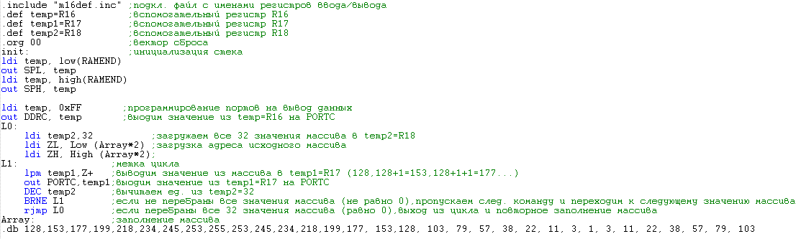

Рисунок 1 — Код программы

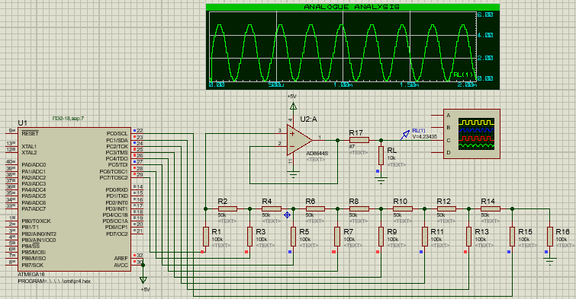

Рисунок 2 — Результат работы программы

**Задание 2.**

Преобразовать программу задания 1 так, чтобы генерировался сигнал в виде выпрямленной синусоиды

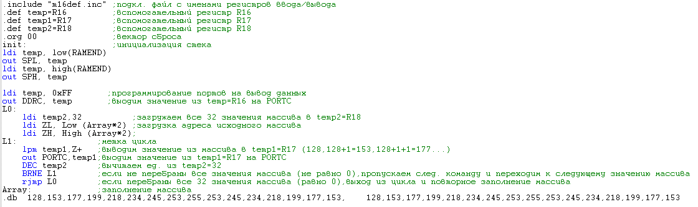

Рисунок 3 — Код программы

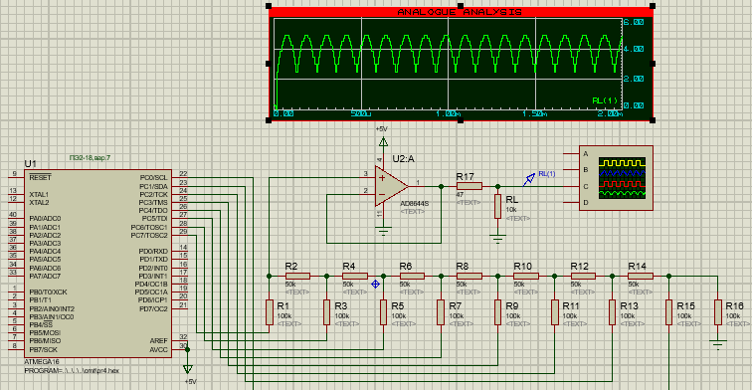

Рисунок 4 — Результат работы программы

**Контрольный вопрос:**

Как избавиться от ступенек в выходном сигнале программно-аппаратного генератора (сгладить сигнал)?

Задача сглаживания — это задача фильтрации сигнала от скачкообразных (ступенчатых) изменений. Считается, что полезный сигнал их не содержит. Ступенчатый сигнал за счёт множества резких, но небольших по амплитуде, перепадов уровня содержит высокочастотные составляющие, которых нет в сглаженном сигнале. Следовательно, в схему необходимо добавить ФНЧ.

